nombre del procedimiento:

Detección, Identificación y Seguimiento de Hallazgos.

código del procedimiento:

PR-EHS-312

revisión:
3

fecha de revisión:
Febrero -2021

hoja:
1/7

objetivo del procedimiento:

Contar con una guía clara y especifica que garantice la óptima operación y oriente la actividad de identificación y seguimiento de hallazgos, así como servir como instrumento de apoyo para el personal de EHS ayudando al mejoramiento de las prácticas y procedimientos en los centros de trabajo.

áreas de aplicación:

Departamentos que interviene en el procedimiento de Detección, Identificación y Seguimiento de Hallazgos:

- Todos los Departamentos del Centro de Producción Santa Rita

DESCRIPCIÓN DEL PROCEDIMIENTO
Dirección: Técnica | Fecha de elaboración: Diciembre, 2017
Departamento: EHS | Hoja: 2/7
Procedimiento: Detección, Identificación y Seguimiento de Hallazgos

Introducción.

Los hallazgos son exposiciones de los hechos detectados por el personal de EHS mediante el desarrollo de su trabajo en las distintas áreas que conforman el centro de Producción Santa Rita S.A De C.V.
Este proceso permite identificar hechos o circunstancias que represente riesgos para el personal así como, comunicar e informar a la dirección y los responsables de la actividad operativa, además de conocer las acciones correctivas y preventivas a ejecutar para el mejoramiento de los centros de trabajo.
El propósito del presente manual es ser una guía para la identificación y seguimiento de la detección de hallazgos asimismo promover bases para evaluar los distintos departamentos fomentando la mejora en los procesos y operaciones.

Tiene como propósito:

- Estandarizar el proceso para la detección de hallazgos.
- Fomentar el cumplimiento de los hallazgos.
- Comunicar a todo el personal sobre el procedimiento que se lleva a cabo para la detección, identificación y el seguimiento de hallazgos.

El procedimiento para el cierre de hallazgos consta de tres operaciones:

- Detección en las áreas de trabajo.
- Identificación del hallazgo.
- Seguimiento al cumplimiento del programa.

DESCRIPCIÓN DEL PROCEDIMIENTO
Dirección: Técnica |  |  | Fecha de elaboración: Diciembre, 2017
Departamento: EHS |  |  | Hoja: 3/7
Procedimiento: Detección, Identificación y Seguimiento de Hallazgos
Responsable | Operación Núm. | Descripción del procedimiento
Jefe de EHS  Personal de Vigilancia | 01  02 | Detección en las Áreas de Trabajo.  Designa al grupo de personas que realizaran inspecciones físicas, solicitando la elaboración de los formatos: Registro de hallazgos (FO-EHS-020) y Registro de hallazgos de inspecciones y recorridos del personal de seguridad (IPR).  El Personal de vigilancia realizará recorridos por los diferentes Departamentos del Centro de Producción mediante el desarrollo de sus actividades de trabajo, donde se observaran actividades, instalaciones y herramientas que representen riesgos para el personal, esto, con la finalidad registrar y dar cierre a los hallazgos.  Nota:  Si durante el recorrido se detecta algún hallazgo trascendente para la seguridad de las instalaciones y del personal, se procederá a formalizar mediante el llenado del formato FO-EHS-020, en el cual se describirá la situación actual del hallazgo, así como las fechas establecidas para las revisiones y el responsable para el seguimiento del mismo.  Ver anexo 1 (instructivo de llenado para FO-EHS-020)  Así mismo con la difusión de audios y videos para la campaña de prevención de accidentes que se llevara a cabo dos veces por año, se colocara un módulo de registró en cada uno de los Departamentos del CEPSAR para que los trabajadores puedan reportar actos y condiciones inseguras en sus áreas de trabajo.

DESCRIPCIÓN DEL PROCEDIMIENTO
Dirección: Técnica |  |  | Fecha de elaboración: octubre 2017
Departamento: EHS |  |  | Hoja: 4/7
Procedimiento: Detección, Identificación y Seguimiento de Hallazgos
Responsable | Operación Núm. | Descripción del procedimiento
Jefe de EHS/Auxiliar de EHS | 03 | Identificación del Hallazgo.  - Registrarán los hallazgos en el formato FO-EHS-020. (Se elaborará un formato por cada hallazgo).  - La tabla siguiente se usara de referencia para codificar los hallazgos por departamento:  Ejemplo: H-REH-001.  En donde :  H se define como Hallazgo  REH indica el código correspondiente según el área.  - representa el numero consecutivo por área  - Detectan e identifican los planes de acción formuladas producto de los hallazgos y recomendaciones contenidas en el formato FO-EHS-020.  - Deberán indicar al responsable del área donde se detectó la condición o acto inseguro, las medidas correctivas a ejecutar para poder prever, mitigar o evitar la causa del hallazgo.  - Deberán estar de acuerdo con el responsable del área, sobre la efectividad de las medidas incluidas en el formato FO-EHS-020 para mejorar las deficiencias observadas con anterioridad.
  Código | Área | Código | Área
  SGC | Sistema de Gestión de Calidad | EHS | Ecología, Higiene y Seguridad
  INO | Inocuidad | REH | Recursos Humanos
  OPE | Operaciones | GRO | Grower
  FIT | Fitosanidad | PRA | Priva
  MAN | Mantenimiento | PRV | Proyectos y vinculación
  EMP | Empaque | EXP | Expedición
  FER | Fertirrigacion | ALF | Alfalfa
  ALG | Almacén General
DESCRIPCIÓN DEL PROCEDIMIENTO

Dirección: Técnica |  |  | Fecha de elaboración: octubre 2017
Departamento: EHS |  |  | Hoja: 5/7
Procedimiento: Detección, Identificación y Seguimiento de Hallazgos
Responsable | Operación Núm. | Descripción del procedimiento
Jefe de EHS  Supervisión | 04  05 | Nota: Los posibles desacuerdos se deberán documentar incluyendo ambas posiciones y las razones del desacuerdo, en la sección de observaciones del formato FO-EHS-020.  Comunica a todas las áreas del centro de producción, mediante correo electrónico la detección de hallazgos y a través de las reuniones de indicadores donde se da a conocer el estatus de los Hallazgos.  Recibe el formato, lo revisa y verifica que los datos registrados en el antes mencionado, sean los correctos. Se establece las fechas para la corrección, de acuerdo al riesgo y severidad que represente el hallazgo, indicados en las tablas siguientes así como los plazos que se llegaran a solicitar para el cumplimiento de las acciones.  Nota: Se podrán aplicar únicamente tres opciones de verificación por cada hallazgo, con riesgo, alto, medio y bajo. Siendo excepción aquellos riesgos que se identifiquen en un índice de gravedad alto, se aplicara una fecha para la corrección del hallazgo, así mismo se podrá prohibir el uso de equipos dañados o clausurar áreas de trabajo o impedir que personal no capacitado siga laborando, se colocara una tarjeta que indique el motivo del bloqueo, nombre de la persona que bloquea el equipo o herramientas, así como la fecha, hora y departamento. En caso de violar el sistema de bloqueo se sancionará o se actuara conforme a reglamento.  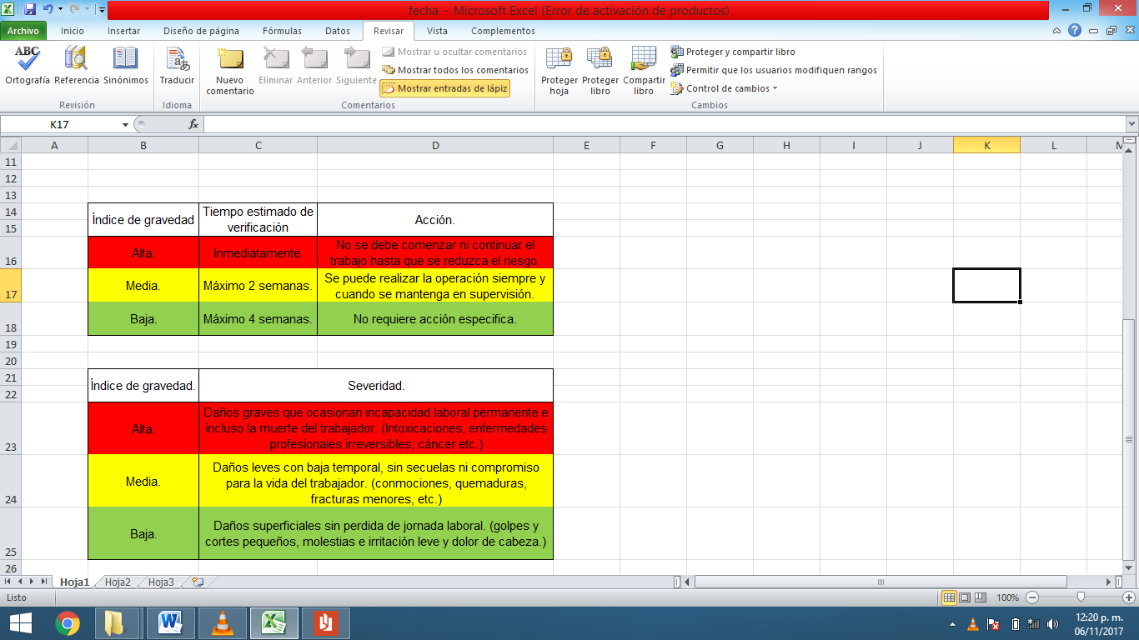
DESCRIPCIÓN DEL PROCEDIMIENTO

Dirección: Técnica |  |  | Fecha de elaboración: octubre 2017
Departamento: EHS |  |  | Hoja: 6/7
Procedimiento: Detección, Identificación y Seguimiento de Hallazgos.
Responsable | Operación Núm. | Descripción del procedimiento
Jefe de EHS  Jefe de EHS/Auxiliar de EHS  Supervisión  Gerencia de área  Dirección. | 06  07  08  09  10 | Seguimiento al cumplimiento del hallazgo.  En base al Registro electrónico IPR (Anexo 2) se realizará un programa de revisiones establecidas en el formato FO-EHS-020, siendo este la evidencia formal para la verificación de las medias correctivas. En este archivo se tendrá la información acumulativa por fecha y área donde fueron detectados los hallazgos. Este registro será la base de datos general de los distintos departamentos del centro de trabajo donde se mostrará el seguimiento y control de los hallazgos y el avance en el cumplimento.  Llegado el plazo establecido para la primera fecha de revisión, señalado en el formato IPR, se procederá a verificar el cumplimiento de la medida correctiva.  Aplicar la medida correctiva en la fecha establecida.  Nota: En caso de que no se hayan aplicado las medidas correspondientes al hallazgo detectado, se notificará a la gerencia, estableciendo y registrando en el formato IPR, el status actual del hallazgo, así como una segunda fecha compromiso para la corrección.  Establecer una segunda fecha compromiso para la corrección del hallazgo.  Nota: En caso de que no se hayan aplicado las medidas correspondientes al hallazgo detectado, por segunda ocasión, se notificará a la dirección, estableciendo y registrando en el formato IPR, el status actual del hallazgo, así como una tercera fecha compromiso para la corrección.  Establecer una tercera fecha compromiso para la corrección del hallazgo.  Nota: En caso de que no se hayan aplicado las medidas correspondientes al hallazgo detectado, por tercera ocasión y el hallazgo sea clasificado en riesgo alto se procederá aplicar medidas administrativas, al responsable del área donde fue el hallazgo (Anexo 3).  Las medidas correspondientes serán aplicadas de acuerdo al reglamento interior de trabajo del Centro De Producción Santa Rita, S.A De C.V, Capitulo XI, Artículo 76.

DIAGRAMA DE FLUJO

Dirección: Técnica |  |  |  | Fecha de elaboración: Octubre 2017
Departamento: EHS |  |  |  | Hoja: 7/7
Procedimiento: Detección, Identificación y Seguimiento de Hallazgos.
Jefe de  Departamento | Auditores Internos |  | Supervisión |  |  | Gerencia | Dirección
Formuló  Ing. José Ramón Sánchez Guevara  JEFE DE EHS |  | Revisó  Ing. José Ramón Sánchez Guevara  JEFE DE EHS |  |  | Autorizó  Ing. Ismael Padrón Segura  DIRECTOR TÉCNICO

